**Documentation**

Présentation du site

Bienvenue sur **Civilipédia**, le **Wiki des Civilisations**. Ce site vous permet de découvrir des articles sur différentes civilisations à travers le temps. Vous pouvez consulter les articles, rechercher des informations, envoyer un message à l’administrateur, et même vous inscrire pour publier vos propres articles.

Utilisateur non connecté

* Page ACCUEIL
* Vous voyez la liste des civilisations disponibles.
* Cliquez simplement sur une civilisation pour lire l’article qui la concerne.

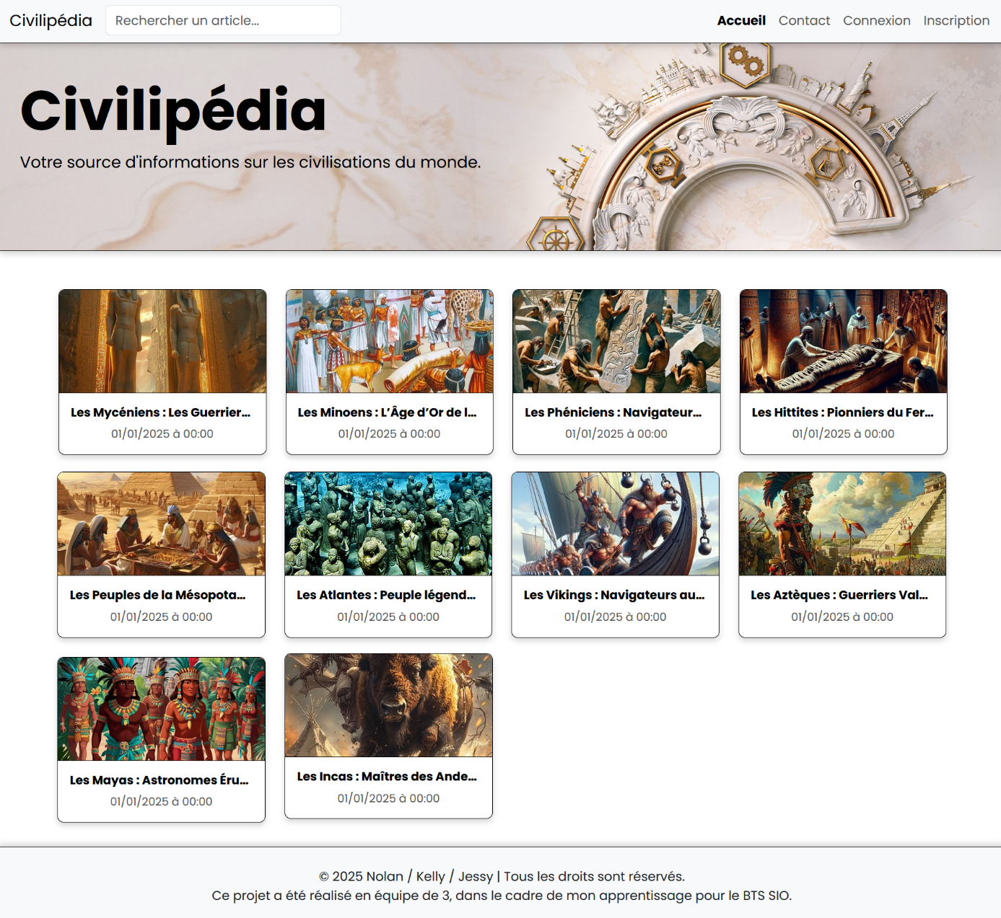

*Page d’accueil*

* Page CONNEXION
* Si vous avez déjà un compte :
* Entrez votre **pseudo** et votre **mot de passe**
* Cliquez sur **Se connecter**
* Vous devrez faire cette étape **chaque fois que vous vous déconnectez**.

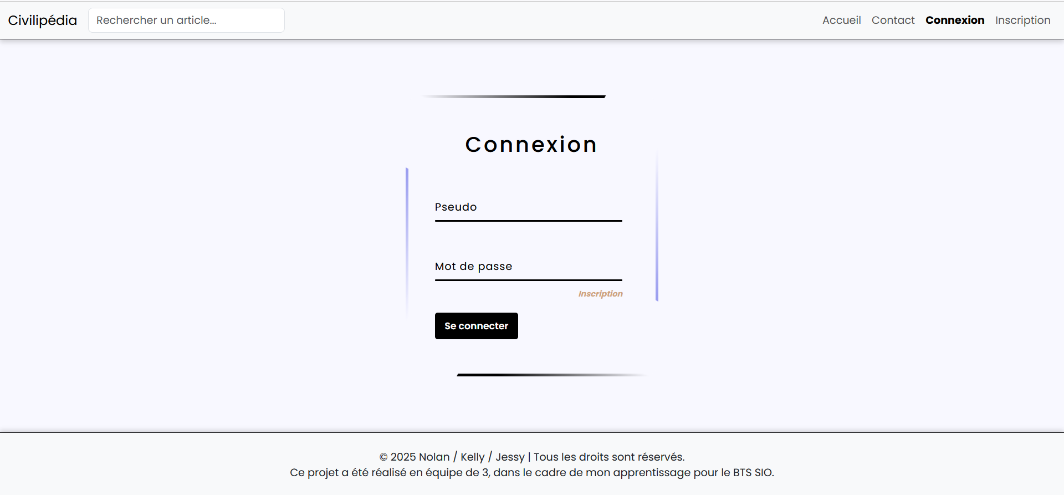

*Page de Connexion*

* Page INSCRIPTION

Si vous n’avez pas encore de compte :

* Entrez un **pseudo et** Choisissez un **mot de passe**
* Retapez ce mot de passe pour confirmer et Cliquez sur **S’inscrire**

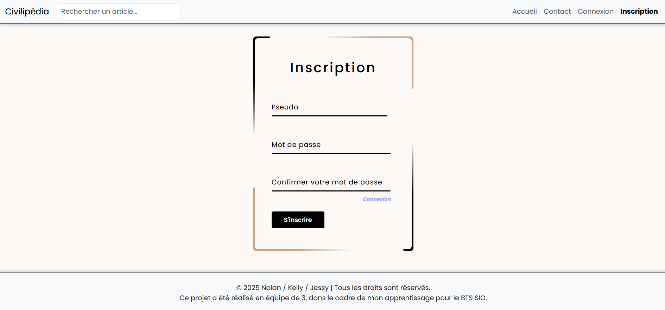*Page d’inscription*

* Page CONTACT
* Vous pouvez écrire à l’administrateur du site.
* Remplissez le **formulaire de contact** avec votre **nom**, **adresse email**, un **objet** et votre **message**
* Cliquez ensuite sur le bouton **Envoyer**.

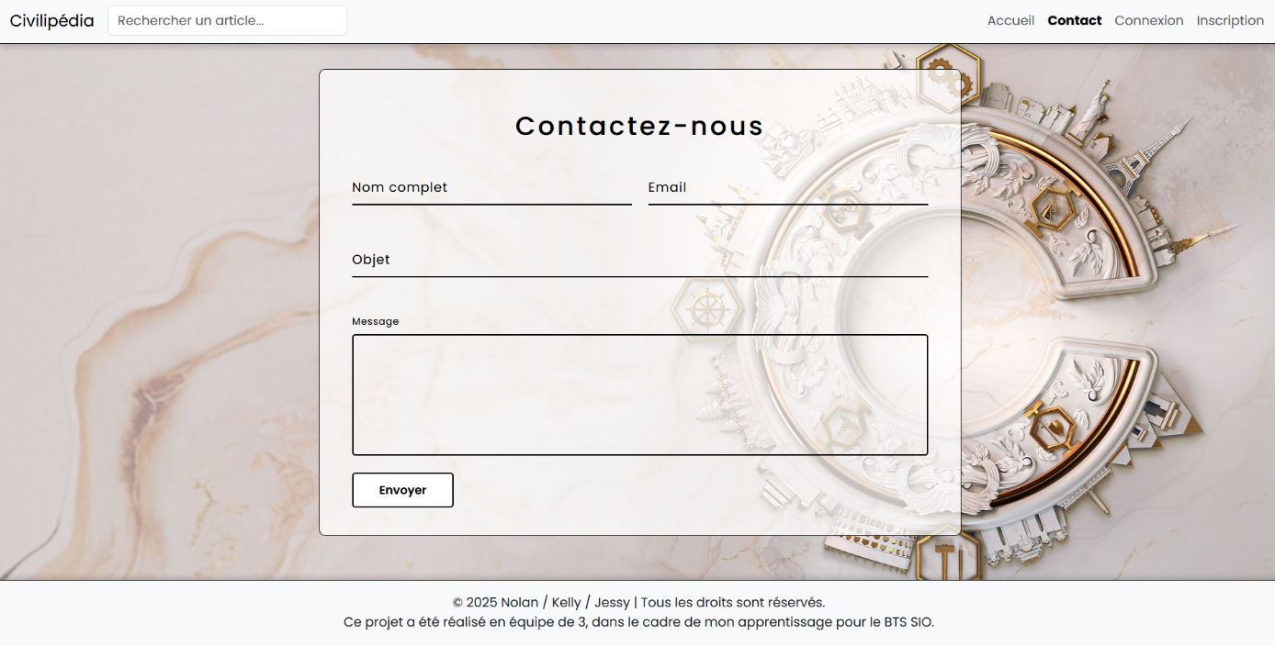*Page de Contact*

* Fonctionnalité HISTORIQUE
* Chaque article a un historique et vous pouvez **voir les anciennes versions**.
* Pour chaque version, vous verrez le **numéro, l**e **titre, le contenu**, **l’auteur** et la **date**

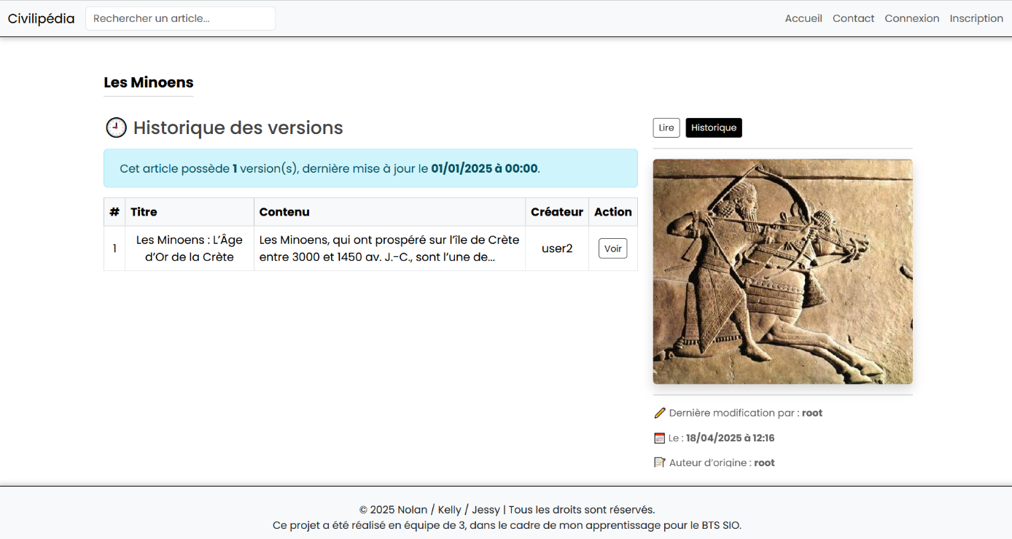

*Page de(s) historique(s)*

* Fonctionnalité RECHERCHE PAR MOT CLE
* En haut de la page, vous pouvez **taper un mot-clé** (un mot ou une lettre).
* Une liste déroulante affichera automatiquement **tous les articles** contenant ce mot ou cette lettre.

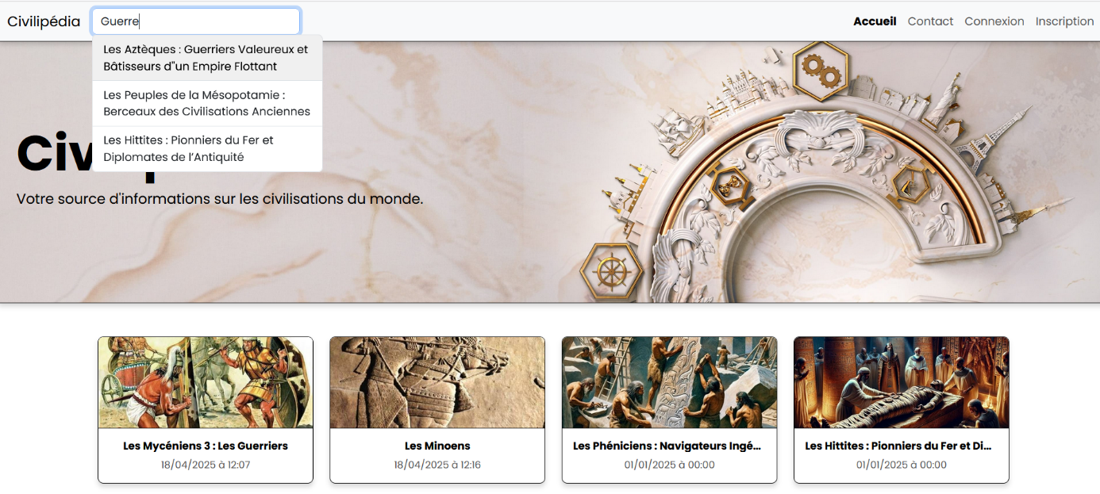

*Recherche par mot clé*

Utilisateur Connecté ET ADMINISTRATEUR

Une fois connecté avec un compte administrateur, vous avez accès à plus de fonctionnalités. Ces fonctionnalités vous permettent de **créer, modifier et gérer les articles du wiki**.

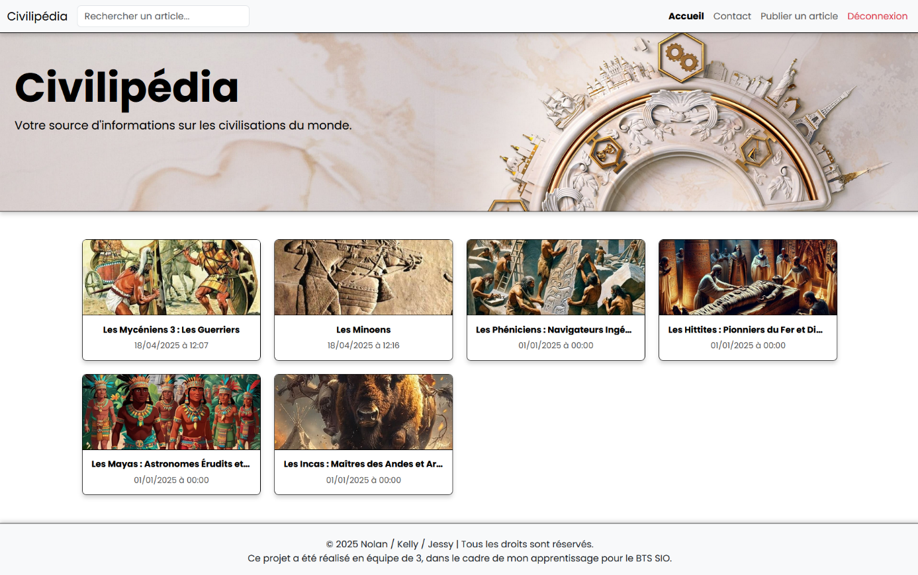*Page Utilisateur connecté et administrateur*

* Fonctionnalité MODIFIER UN ARTICLE
* Sur chaque article, un bouton **Modifier** apparaît,
* En cliquant dessus, vous accédez à un formulaire.
* Vous pouvez changer :
* Le **titre** de l’article
* Le **contenu** de l’article
* L’**image** associée à l’article
* Une fois les modifications faites, cliquez sur **Enregistrer**.

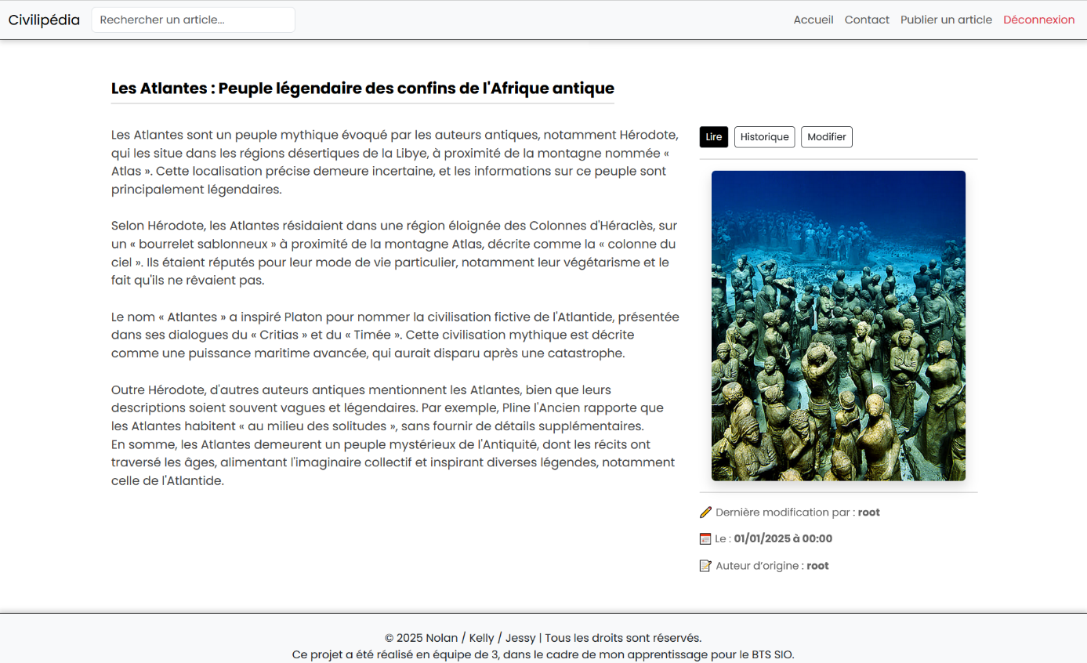

*Page de modification d’article*

* Fonctionnalité PUBLIER UN ARTICLE
* Cliquez sur le bouton **Publier un article**.
* Un formulaire s’affiche où vous devez remplir tous les champs :
* **Titre de l’article**
* **Contenu** (texte complet de l’article)
* **Date de publication**
* **Image** (choisir une image à associer)
* Tous les champs sont **obligatoires**.
* Cliquez ensuite sur le bouton **Publier**.

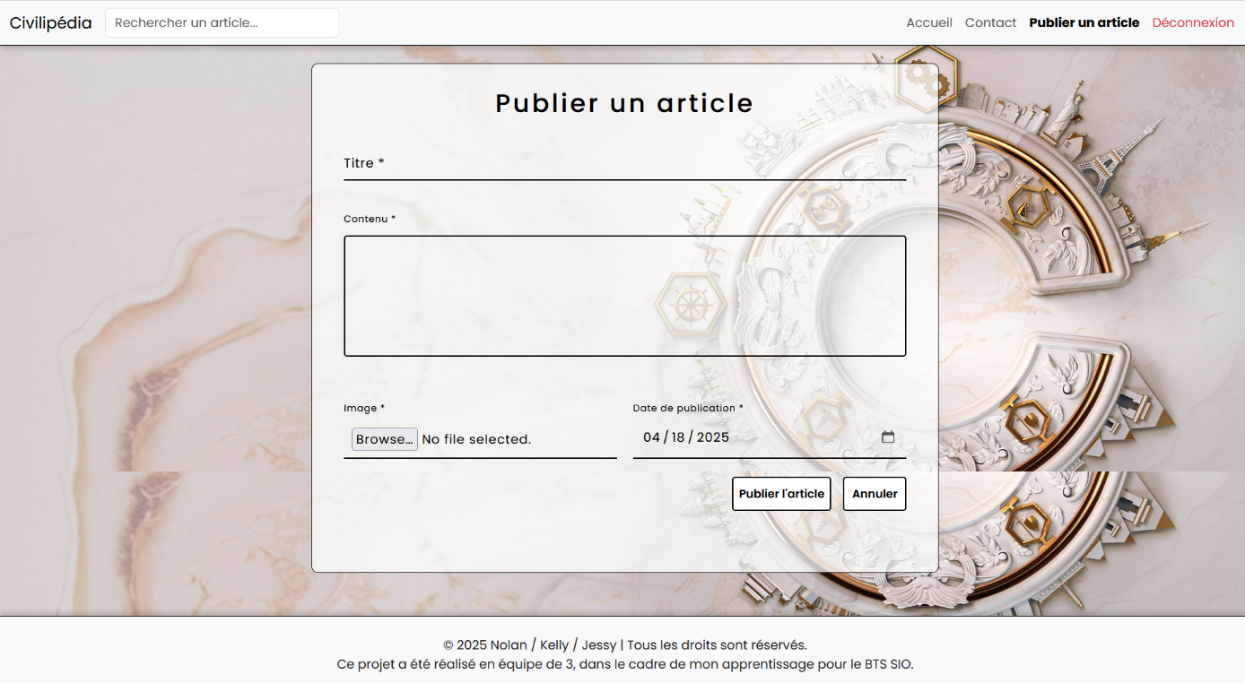

*Publier un article*

* Fonctionnalité DECONNEXION
* Quand vous avez terminé, cliquez sur le bouton **Déconnexion**.
* Vous serez automatiquement **redirigé vers la page d’accueil** du site.
* Vous pouvez vous reconnecter plus tard avec vos identifiants.

Administrateur

Lorsqu’un administrateur est connecté, il a accès à un bouton **Administration**. En cliquant dessus, un **menu déroulant** apparaît avec plusieurs outils pour gérer le site.

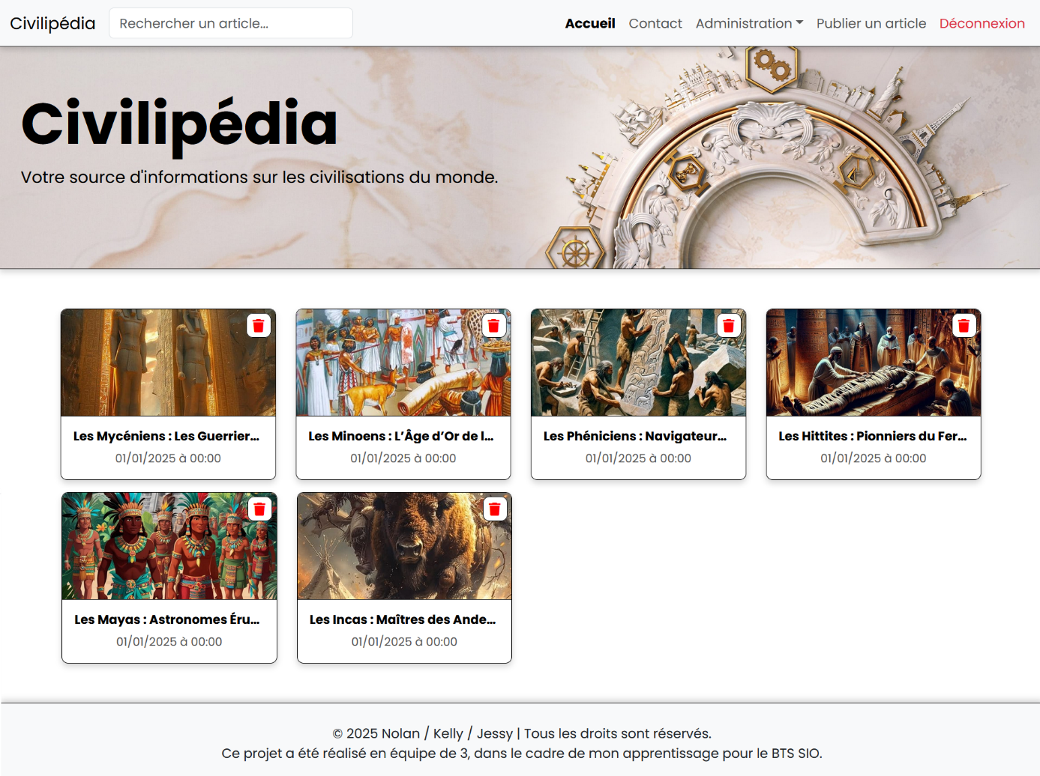

*Page Accueil Administration*

* Fonctionnalité ADMINISTRATION

L’administrateur voit les options suivantes :

* **Gestion des utilisateurs**
* **Messagerie**
* **Réinitialiser les articles**
* **Réinitialiser les utilisateurs**
* Fonctionnalité GESTION DES UTILISATEURS

L’administrateur peut voir et gérer tous les comptes utilisateurs.

Il peut voir :

* Le **nom** du compte
* Le **rôle** (utilisateur ou admin)
* Le **statut** : banni ou non banni
* La durée du bannissement
* La raison du bannissement

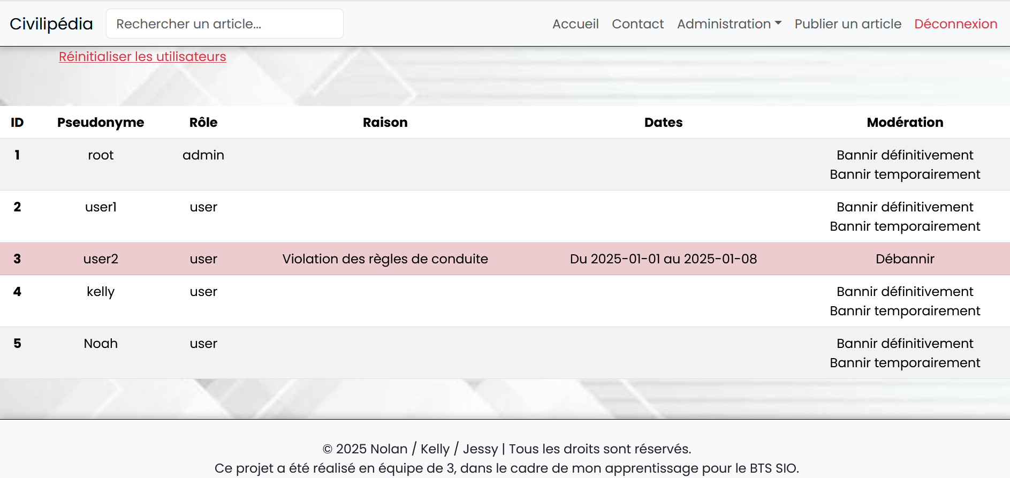

*Gestion des utilisateurs*

* Fonctionnalité BANNISSEMENT
* **Bannir définitivement** :
* L’utilisateur est **déconnecté**
* Il **ne pourra plus jamais se reconnecter** à son compte
* Il peut toujours lire les articles comme un visiteur non connecté
* **Bannir temporairement** :
* L’utilisateur est **déconnecté**
* Il **ne peut plus se reconnecter** tant que l’administrateur ne décide pas de le dé bannir
* **Dé bannir** :
* L’utilisateur peut **se reconnecter normalement**
* Il retrouve **toutes les fonctionnalités** de son compte
* Fonctionnalité REINITIALISER LES ARTICLES

Cette option permet de **restaurer les articles à l’état où ils étaient avant la corruption**.

* Fonctionnalité REINITIALISER LES UTILISATEURS

Cette option permet de **restaurer tous les comptes utilisateurs à leur état précédent** en cas de problème.

* Fonctionnalité MESSAGERIE

Cette option permet d’afficher la liste des messages envoyés par les utilisateurs.

